1.ПОСМОТРЕТЬ видео https://youtu.be/UbyJ3JPWTsw \
ПРОЧИТАТЬ лекцию (внизу)
2. НАПИСАТЬ конспект
3. Выделить и написать в тетрадь основные культурные и научные достижения Древнего Рима

ЛЕКЦИЯ

ПЕРИОДЫ ИСТОРИИ ДРЕВНЕГО РИМА
Период | Личности |  | Основные события
Царский период  753-510 гг. до н.э | Ромул, Рем |  | 753 г. – основание Рима
 | Царь Сервий Туллий |  | VI в. – реформа Сервия Туллия
 | Царь Тарквиний Гордый |  | Падение царской власти
Период Республики  510-31 гг. до н.э | - Борьба патрициев и плебеев  (509-265 гг. до н.э.)  - Борьба за господство в Средиземноморье
 | Аппий Клавдий |  | Создание системы дорогих сооружений III в.
 | Гамилькар Барка  Ганнибал  Сципион |  | Пунические войны  I –я Пуническая война (264-241 гг. до н.э.)  II-я Пуническая война (218-201 гг. до н.э.)  III-я Пуническая война (148-146 гг. до н.э)  По рядам.
 | Спартак |  | Восстания рабов:  на Сицилии (134-132 гг. до н.э.),  в Капуе (73-71 гг. до н.э.)
 | Тиберий, Гай Гракхи |  | Земельные реформы (133 г. до н.э.)
Период Империи  31 г. до н.э. 476 г. н.э. | ИМЕРАТОРЫ
 | Гай Юлий Цезарь  Октавиан Август  Константин  Феодосий I |  | Основал Римскую империю (45-44 гг. до н.э.)  Первый император (30-14 гг. до н.э.)  Узаконил христианскую церковь (313 г.)  Объявил христианство оф. религией (381 г.)  Разделил империю на Западную и Восточную
 | ПАДЕНИЕ ИМПЕРИИ
 | 378 г. | готы разгромили римскую армию
 | 410 г. | готы во главе с королем вестготов Апарихом ограбили Рим, прежде неприступный
 | 445 г. | вандалы из Северной Африки еще более жестоко, чем готы, разграбили Рим. Их вождь Гензерих приказал своим воинам уничтожить то, что они не могли унести.
 | 476 г. | полководец-варвар Одоакр (около 431-493) отнял у последнего римского императора достоинства власти и отправил их в Константинополь

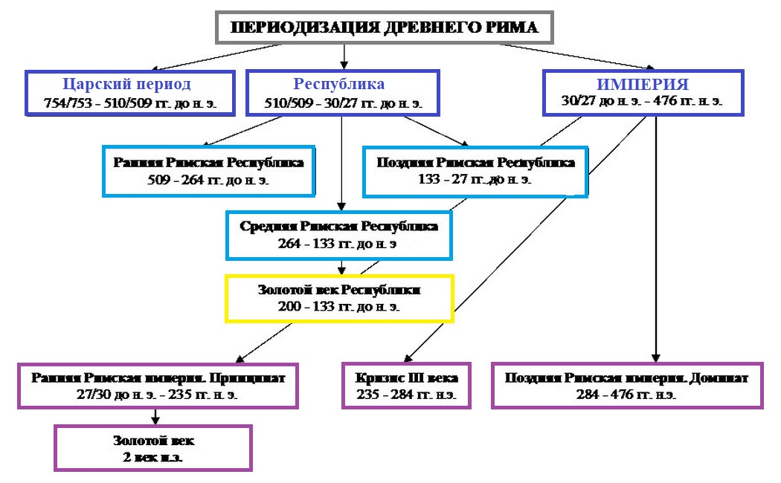

Римская империя
Принципат (30 или 27 до н. э. — 193 н. э.).
Государственный строй установившийся в Риме при Октавиане Августе получил название принципата. Его характерной чертой было сохранение внешнего «фасада» республики: сената, магистратур и т.д. при фактически монархическом образе правления. Власть сосредоточивалась в руках императоров - принцепсов сената, которые кроме того, имели высшую военную власть — империй, пожизненную трибунскую власть, т.е. право налагать вето на любое решение сената, цензорскую т.е. право исключения членов сената, звание верхнего жреца. Официальным титулами были почетные имена - "Цезарь" и "Август". Под личным контролем императоров находилось большинство провинции, казна (фиск), и постоянно растущий бюрократический аппарат.
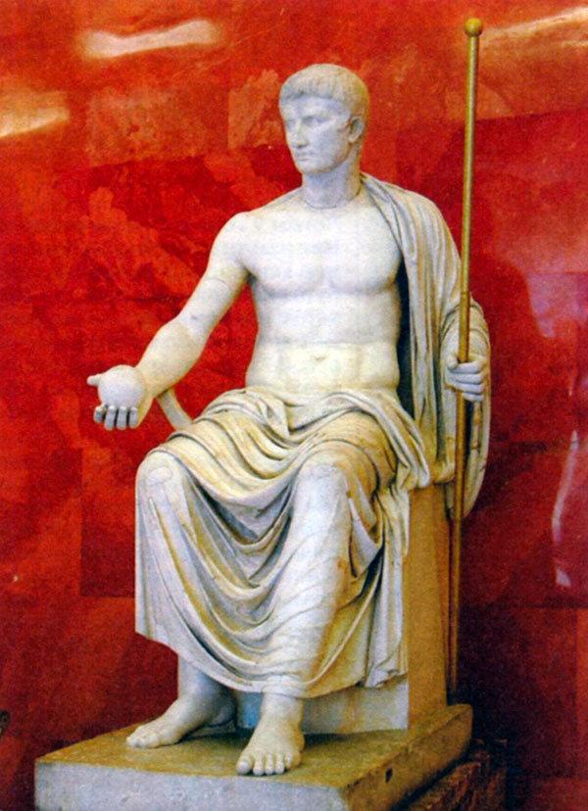
Октавиан Август в образе Юпитера
Сенат формально оставался высшим органом государственного управления, однако фактически его власть была ограничена. При императорах династии Юлиев-Клавдиев (27 до н. э. — 68 н. э.) принципы взаимоотношения императоров и сената в значительной степени зависели от личности правителя. Так, при Октавиане Августе (27 до н.э. – 14 гг. н.э.) и Клавдии (41 – 54 гг.) императоры, стремившиеся не допустить роста оппозиционных настроений среди сенаторской аристократии, поддерживали видимость сенаторских привилегий. При императорах Тиберии (14 – 37 гг.), Калигуле (37 – 41 гг.) и Нероне (54 – 68 гг.), власть которых принимала деспотический характер сенаторы подвергались репрессиям. Это в свою очередь вызывало выступления и заговоры сенаторской аристократии, направленные против отдельных императоров и императорской власти, в целом.
Политический кризис чрезвычайно обострился при императоре Нероне, чье тираническое правление настроило против него не только столичную знать, но также провинциалов (в его правление разразился масштабнейший мятеж иудеев, т.н. I Иудейская война) и армию.
Самоубийство Нерона в 68 г. привело к началу гражданской войны между претендовавшими на престол полководцами Гальбой, Отоном, Вителлием и Веспасианом.
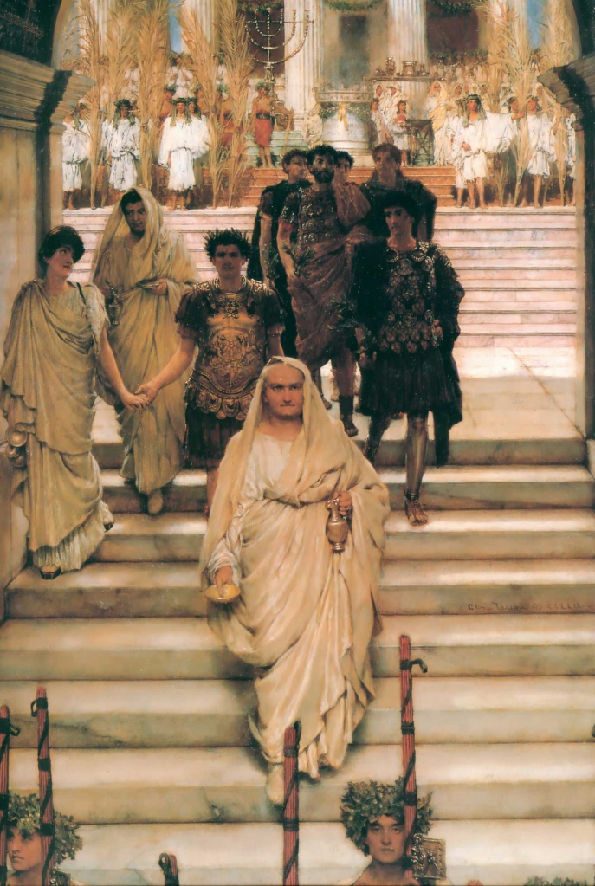
Л. Альма-Тадема "Триумф Тита"

Последний вышел победителем в борьбе и основал династию Флавиев (69—96 гг. н.э.). Веспасиан (69 – 79 гг.) и его сын Тит (79 – 81 гг.) стремились нормализовать отношения с сенатом и в то же время расширить социальную базу своего режима. При них в сенат были включены видные представители провинциальной знати, на имущих провинциалов начали распространять права римского гражданства. Отношения императорской власти со столичной аристократией вновь обострились при Домициане (81 – 96 гг.), авторитарный стиль управления которого, вызывал резкий протест сената. В 96 г. Домициан был убит в результате заговора. На престол вступил пожилой сенатор Нерва.
Нерва стал основателем третьей императорской династии Рима – Антонинов (96 – 192 гг.). Период правления Антонинов (Нервы (96 – 98 гг.), Траяна (98 – 117 гг.), Адриана (117 – 138 гг.), Антонина Пия (138 – 161 гг.), Марка Аврелия (161 – 180 гг.)) традиционно считается «Золотым веком» Рима. Переход власти от одного императора к другому обеспечивался путем усыновления талантливых военачальников и администраторов, избираемых с одобрения сената и армии. Этот принцип был нарушен Марком Аврелием, завещавшим престол родному сыну – Коммоду (180 – 192 гг.), не имевшему качеств необходимых для эффективного управления империей.
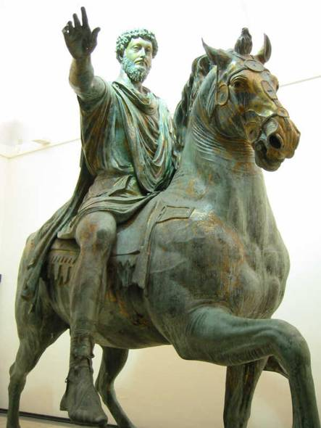
Конная статуя императора Марка Аврелия

Социальной опорой Антонинов была провинциальная аристократия, активно проникавшая в сенат, а также относительно широкие слои средних и крупных провинциальных землевладельцев (декурионов), значительная часть которых во II в. н.э. получила римское гражданство. Процесс уравнивания в правах италийского и провинциального населения окончательно завершился в 212 г., дарованием эдиктом императора Каракаллы римского гражданства почти всем свободнорожденным жителям империи. Опорой императорской власти была и армия, численность которой насчитывала к концу II в. ок. 500 тыс. человек.
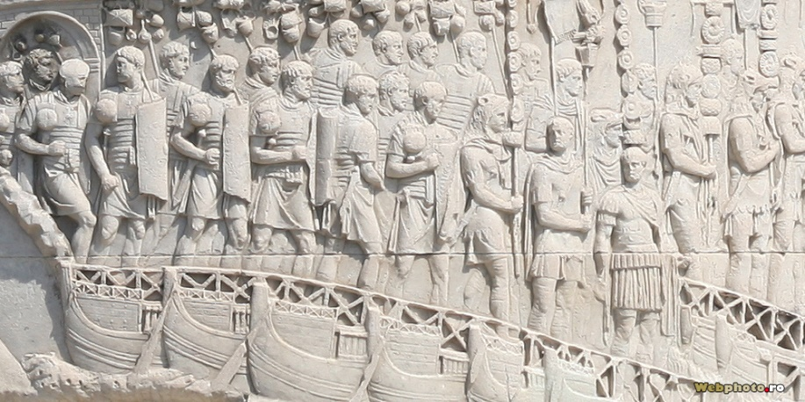
Римские воины. Изображения с колонны императора Траяна

Легионеры отслужившие 20 лет получали крупные земельные наделы в провинциях империи, перегрины (подданные империи, не являвшиеся римскими гражданами) за 25 лет службы ‒ землю и римское гражданство. Расселяясь в провинциях ветераны становились проводниками политики романизации в регионе. Особую роль приобрела императорская гвардия – пользовавшийся значительными привилегиями корпус преторианцев, расквартированный в Риме.
Большую часть населения империи составлял городской и сельский плебс. Городской плебс состоял из средних и низших слоев городского населения: торговцев, ремесленников, наемных работников. С установлением империи он окончательно утратил свое политическое значение: в Риме и прочих городах империи народные собрания были поставлены под строгий государственный контроль. Утрата плебсом политического значения отчасти государственной политикой поддержки беднейших слоев городского населения. В Риме и ряде других городов крупных империи бедняки получали даровой хлеб, масло и мясо.
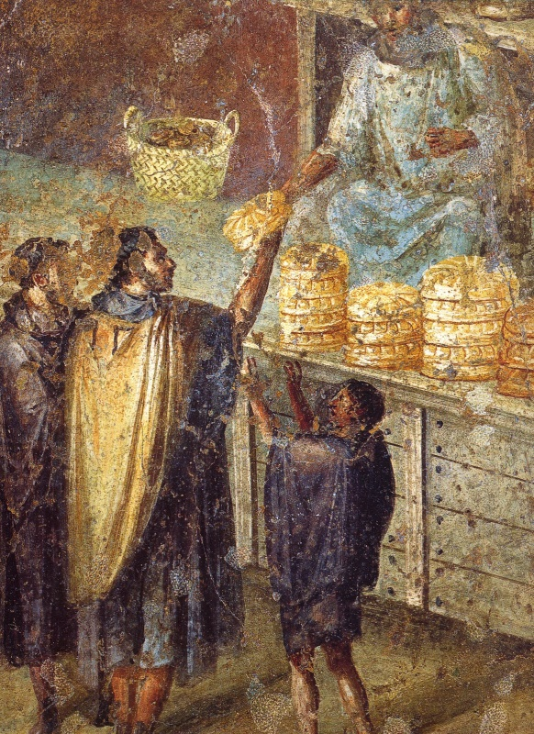
Бесплатная раздача хлеба гражданам. Фреска I века

Сельский плебс был представлен мелкими землевладельцами, крестьянами общинниками, а также колонами – арендаторами городских и императорских земель.
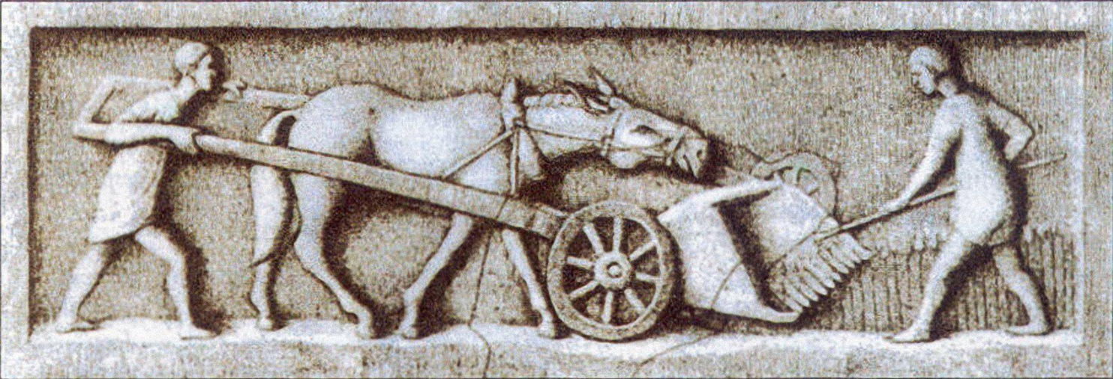
Труд римских крестьян

К несвободному населению принадлежали рабы и вольноотпущенники (либертины). Постепенное прекращение завоевательных войн уменьшило общий приток рабов в Римскую державу. Рабы становились все дороже. Это повлияло на отношение рабовладельцев к своему "говорящему имуществу". Жизнь раба начала цениться выше, отношение к ним улучшилось. Императорская власть пыталась любыми средствами предотвратить восстания невольников и, с одной стороны постепенно ограничивала произвол рабовладельцев (было запрещено убивать рабов, вечно держать в оковах, насильно отдавать в гладиаторы), а с другой ужесточала ответственность рабов за непослушание. Так в 10 н. э. был издан так называемый Силанианский сенатус-консульт, каравший смертью всех рабов в доме, где невольник убил господина. Уменьшение числа рабов ярко выявило неэффективность труда невольников. Для увеличения своих прибылей господа все чаще наделяли рабов хозяйственной самостоятельностью: передавали им в пользование мастерскую или же участок земли (пекулий). Рабы посаженные на пекулий имели право на часть своей продукции и, следовательно, были более заинтересованны в труде. Положение вольноотпущенников было двойственным: они были юридически зависимы от своих патронов, однако их реальный статус сильно разнился. Так императорские вольноотпущенники могли занимать виднейшие посты в системе государственного управления.
На I – II в. приходится стремительный рост экономики провинций. При Октавиане Августе был ограничен произвол откупщиков и римских чиновников, над деятельностью которых был организован под строгий государственный контроль. Провинции перестают быть исключительно объектом поборов Рима и становятся органичными частями государства. Как говорил наследник Августа – император Тиберий: «добрый пастырь стрижёт овец, но не сдирает с них кожу».
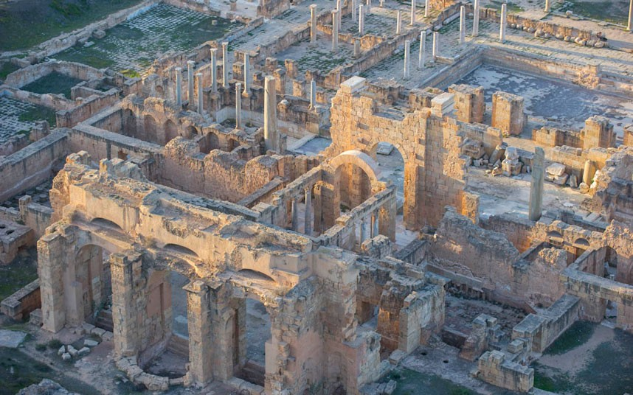
Руины римского города Лептиса в Северной Африке.
Фактически находившиеся под властью Рима города-муниципии (латинский аналог полиса) получили широкую внутреннюю автономию, право собирать и распределять часть налоговых поступлений на организацию городского хозяйства (строительство водопроводов, ремонт общественных зданий, содержание школ и больниц).
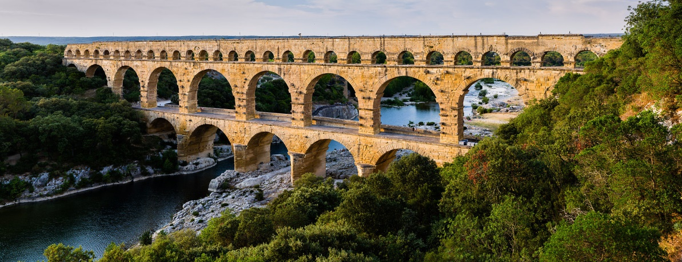
Римский акведук в Галлии. Современное состояние.

Органом самоуправления муниципий являлись курии – городские советы, члены которых (декурионы) избирались из числе имущих слоев населения.
Установления прочного мира в Средиземноморье способствовало усилению торговых связей между различными регионами империи, товарной специализации регионов и развитию товарно-денежных отношений. Вся империя была покрыта сетью удобных дорог.
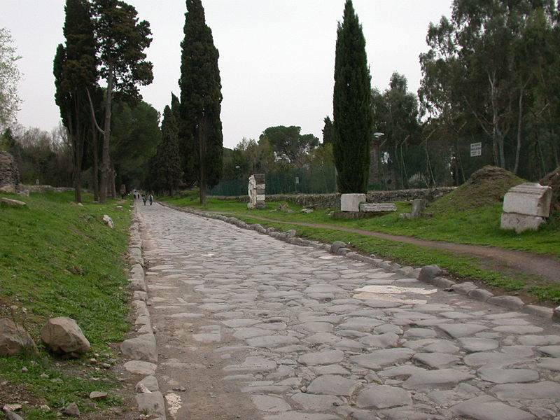
Апиева дорога. Современное состояние

Бесперебойно работала почта. В варварских провинциях проходила стремительная романизация. Возникают десятки новых городов. На периферию античного мира проникают достижения греко-римской науки, искусства. Развивалась и внешняя торговля. В I – II вв. империя наладила постоянные торговые связи с Юго-Восточной Азией, экваториальной Африкой, Прибалтикой.
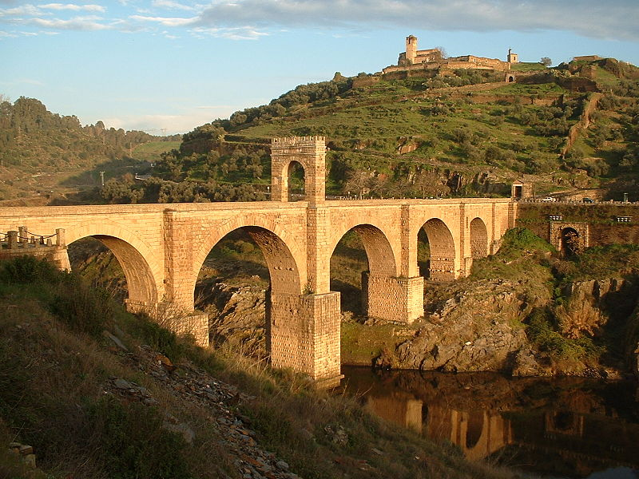
Римский мост в Испании. Современное состояние.

Внешняя политика императоров I - II вв. охарактеризовалась продолжением экспансии Рима. При Юлиях-Клавдиях к территории римской державы были присоединены Фракия, Паннония, Далмация, Реция, Норик, Мавретания, южная часть Британии, окончательно утратили автономию мелкие эллинистические государства. Во II в. империя достигла своего наибольшего территориального расширения. В ходе победоносных войн императора Траяна к империи были присоединены Дакия, Аравия, Армения и Месопотамия. Однако уже наследник Траяна – Адриан, понимая неспособность удержать все завоевания предшественника, отказался от новых завоевания (при нем римляне оставили Месопотамию и Армению) и перешел к укреплению существующих границ. При нем на рубежах империи была организована система укреплений – лимес.
Единственным серьезным внешнеполитическим конкурентом Рима I –II вв. н.э. являлось Парфянское царство, войны с которым в 54‒66, 114‒117, 163‒165 гг. велись с переменным успехом, а также варварские племенами (германцами и сарматами) конфликты с которыми регулярно проходили на северной и северо-восточной границах империи. Натиск варваров постепенно усиливался в связи с социально-экономическим развитием этих народов. В 166 – 180 гг. лишь благодаря чрезвычайному напряжению сил империя вынесла тяжелейшую войну с крупной конфедерацией дунайских племен (т.н. Маркоманнская война).

Кризис III века (193‒284 гг. н.э.)

«Золотой век» Рима продлился недолго. Уже в правление Коммода (180‒192 гг.) начались солдатские мятежи и волнения в провинциях. Кризис углубился во время правления династии Северов (193 – 235 гг.) и в особенности после 235 г. Постоянные вторжения варварских племен, узурпации привели к упадку сельского хозяйства, ремесла и торговли, обвальной инфляция. Целые провинции погрузились в пучину крестьянских бунтов и восстаний. Проявились и сепаратистские движения в ряде провинций. При императоре Галлиене (260 – 268 гг.) от империи отпали Галлия, Испания и Британия, образовавшие так называемую Галльскую империю, и Пальмира, правители которой подчинили себе Сирию и Египет. Римляне терпели тяжелые поражения в войне с Персией, в которой установилась власть династии Сасанидов. Провинции опустошались постоянными набегами германцев, сарматов и арабов.
Среди основных причин кризиса, была возраставшая нерентабельность рабовладельческого способа производства, недовольство провинциальной знати привилегированным положением Италии, рост политических амбиций армии и социально-экономическое развитие варварских народов, представлявших все большую военную угрозу для Рима.
Лишь благодаря деятельности происходивших из Иллирии императоров Клавдия II (268 – 270 гг.), Аврелиана (270 – 275 гг.) и Проба (276 – 282 гг.) удалось восстановить территориальную целостность империи, вернуть под власть Рима все отпавшие провинции, кроме Дакии и приостановить наступление на римскую державу варварских народов.

Доминат (284‒476)
Окончательное преодоление последствий кризиса связано с деятельностью императора Диоклетиана (284‒305 гг.). При нем империя окончательно утратила последние республиканские черты. Власть императора была объявлена неограниченной и божественной, сам император господином и богом (dominus et deus).
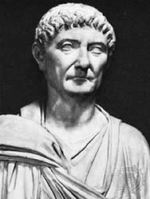
Диоклетиан

Самоуправление городских общин было резко ограничено. Для контроля над империей был создан сложный военно- бюрократический аппарат. Опасность мятежей и узурпаций вынудила Диоклетиана жестко разграничить гражданскую администрацию от армейского командования. Чтобы наместник не располагал слишком большой властью император более чем два раза увеличил количество провинций за счет дробления их на более мелкие территориальные единицы. Италия лишилась своего исключительного положения и была уравнена в правах с прочими землями подвластными императору.
Для обеспечения бесперебойного сбора налогов, Диоклетиан пошел на ограничение мобильности населения: арендаторы-колоны оказались законодательно прикреплены к своим участкам, землевладельцы-декурионы к куриальным советам, ремесленники лишались возможности сменить профессию.
Учитывая усилившиеся центробежные тенденции, постоянно возрастающий натиск варваров на границы Диоклетиан провозгласил соправителем полководца Максимиана, которому была вверена в подчинение западная половина империи. Для нормализации системы престолонаследования Диоклетиан и Максимиан, провозглашенные августами, совместно выбрали себе младших соправителей – цезарей. Они должны были помогать старшим императорам, а через 20 лет принять у них верховную власть и, в свою очередь, назначить себе новых соправителей. Так была сформирована система четверовластия (тетрархия).
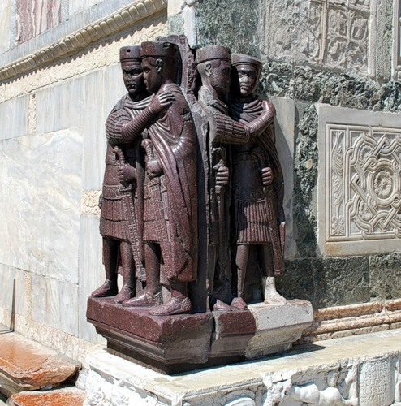
Аллегорическое изображение тетрархии

Римская армия была разделены на мобильные войска и на посаженные на землю пограничные войска. Чрезвычайно активно привлекались на службу в римскую армию варварские войска. В обмен на вступление в римскую армию целые варварские племена переселялись на римскую территорию и наделялись землями на границах.
Тетрархи смогли укрепить границы, нанесли ряд поражений Персии, подавили несколько узурпаций. Однако, сложившаяся при Диоклетиане система государственного управления, в значительной степени функционировала лишь благодаря воле своего создателя. После добровольного отречения Диоклетиана от престола его наследники вступили в ожесточенную борьбу за власть. Победителем из нее вышел император Константин I (306 – 337 г.), объединивший под своей властью всю империю. При нем в Риме утверждается новая религия – христианство.
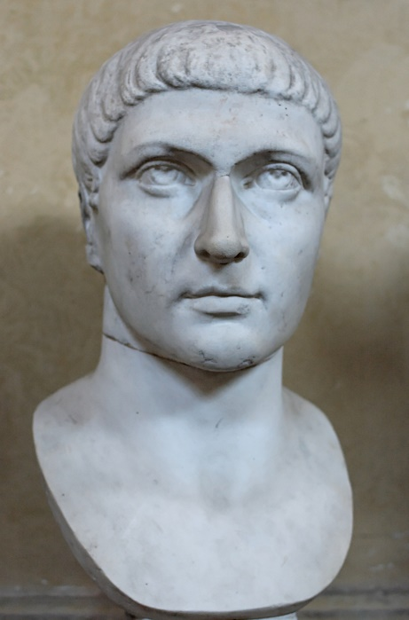
Константин I

Раннее христианство
Христианство возникло в Иудее в первой половине I в. н.э. Тяжелое положение широких масс находящегося под римским игом еврейского населения привело к активным идейно-религиозным поискам. На рубеже эр из официального храмового иудаизма выделяется несколько сект (фарисеи, ессеи, зелоты), выступавших против существующих социально-экономических отношений. Надежды на социальную справедливость нашли отражение в распространившемся учении о Мессии (Машиахе) – Спасителе еврейского народа, которое распространяло множество бродячих проповедников.
Одним из них был полулегендарный Иисус из Назарета. Его жизнь и проповедь описывается в 4 канонических, т.е. признанных Церковью, и нескольких десятках непризнанных-апокрифических Евангелиях. Его проповедь любви ко всем человеческим существам, божественного всепрощения и посмертного воздаяния нашла широкий отклик среди угнетенных слоев населения Иудеи.
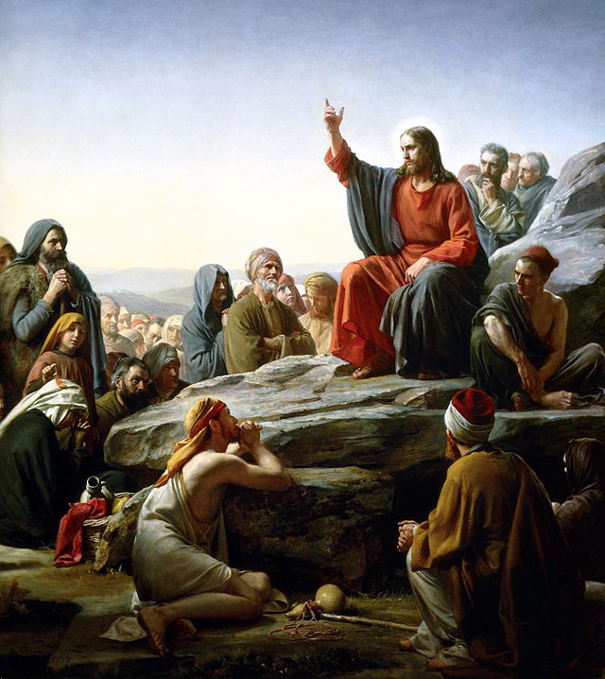
Карл Блох "Нагорная проповедь"

Принципиальным отличием учения Иисуса от прочих религиозных систем был отказ этнических и социальных перегородок в вопросах веры. Популярность Иисуса, резко критиковавшего нравы высшего жречества, вызвала недовольство храмовой аристократии Иерусалима. Иисус был выдан римским властям и как бунтовщик был подвергнут мучительной казни – распятию на кресте.
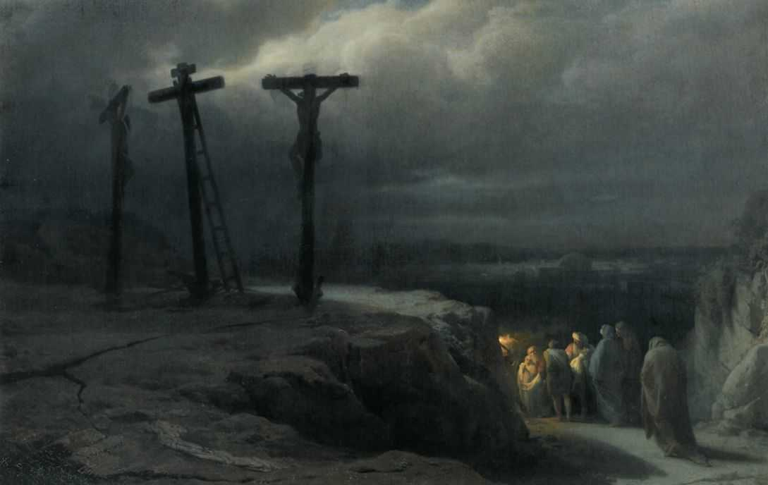
В. Верещагин "Ночь на Голгофе"
Религиозная традиция, начавшая формироваться уже при апостолах – учениках Иисуса, представила Иисуса из Назарета в роли Мессии (Христа) и Сына Божьего, который после казни воскрес и вознесся на небо, чтобы в конце времен вернуться на землю для суда над человечеством. Благодаря проповеди апостолов учение Иисуса начало распространяться по всей территории Римской империи. Уже во второй половине I в. христианские общины возникли во многих крупных городах империи. Христианство неизменно привлекало обездоленных: рабов, вольноотпущенников, городскую бедноту.
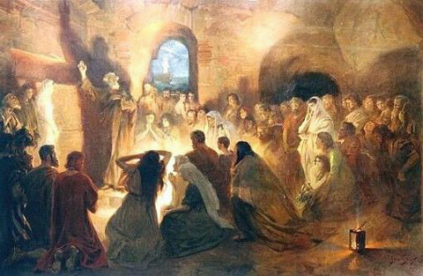
Я. Стика "Св. Петр проповедует в катакомбах"
Социальный состав изначально весьма демократичных христианских общин начинает изменяться во II и особенно III вв. Кризис Римской империи привлек к христианству определенную часть образованных слоев общества, представителей аристократии, которая в условии общего упадка государственности, развале традиционных социально-экономических связей теряла веру в традиционных божеств. Под влиянием этих процессов изменяется и структура христианских общин – на первые роли в них выходят епископы, ведавшие общинной казной. К III в. между различными общинами устанавливаются тесные связи, начинает формироваться единая христианская вероучительная доктрина, выстраивается общехристианская иерархия – возникает Церковь, как общеимперский социально-экономический и политический институт.
Изменение социального состава христианских общин, усложнение их социальной структуры, развитие христианской догматики приводит к появлению групп христиан, расходившихся с большинством по вопросам веры либо же организации общин. Подобные учения (ереси) осуждались официальной Церковью, их последователи начали изгоняться из общин и подвергаться преследованию.
Отношения официальной власти к христианам долгое время было отрицательным. Вследствие последовательности проповеди единобожия христиане не участвовали в отправлении государственных языческих культов, в том числе и культа обожествленного императора, и таким образом, считались нелояльными гражданами. Кроме того, христианские общины считались тайными обществами, организация которых строго преследовалась римскими властями. По этой причине христиане неоднократно подвергались гонениям. Наиболее масштабные гонения на последователей новой религии проходили при императорах Деции (249 – 251 гг.), Валериане (257 – 260 гг.) и Диоклетиане и его ближайших преемниках (т.н. «Великое гонение» 303 – 313 гг.).

Э. Тирион "Триумф Веры — христианские мученики во времена Нерона, 65 год н. э."
Гонения были прекращены императором Константином, опубликовавшим в 313 г. Миланский эдикт, разрешавший свободное отправление христианского культа. При Константине христианство начинает пользоваться поддержкой императорской власти. Языческие культы, не имевшие единой организации и доктрины, не могли служить идеологической опорой централизованному централизованной реформами Диоклетиана империи. Христианство, напротив уже имело единую общеимперскую организацию, иерархию клира, опыт преследования инаковерующих в своих рядах.
В 325 г. император Константин созвал христианских епископов на I Вселенский собор в г. Никея. На нем была окончательно выработана христианская доктрина – Символ Веры. Фактически при Константине Церковь начала встраиваться в систему государственного управления империей, церковные дела приобрели государственное значение. Так, преследования еретиков стали проводиться при помощи государственной репрессивной машины.
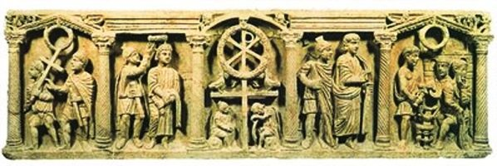
Наиболее заметной ересью IV в. стало арианство, возникшее вследствие разногласий о сущности взаимоотношений лиц христианской Троицы (Бога Отцы, Бога Сына и Святого Духа). В отличие от официальной Церкви ариане учили, что Бог Сын не равен Богу Отцу, но лишь подобен ему. Богословский спор приобрел характер общецерковного конфликта в который активно вмешивалась императорская власть, поддерживая то одну то другую сторону. Лишь на II Вселенском соборе в 381 г. арианство было окончательно осуждено.
Помимо ариан преследованиям начали подвергаться язычники. На фоне распространения новой веры христиане, при поддержке христианских императоров, начали разрушать и разорять языческие храмы, уничтожать произведения античной культуры. Против этого яростно выступала языческая интеллигенция, часть аристократии восточных и западных провинций, прежде всего члены римского сената.
Единственная попытка изменения религиозную политики империи была предпринята в период правления императора Юлиана Отступника (361 – 363 гг.). Он прекратил государственную поддержку христианства, возвратил привилегии языческим храмам и жречеству. После его смерти, наступившей в ходе военного похода против Персии, все его преобразования были отменены.
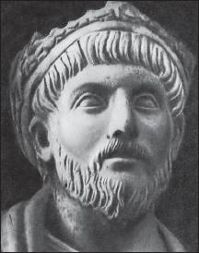
Юлиан Отступник

При императоре Феодосии I (379 – 395 гг.) христианство было окончательно объявлено государственной религией Римской империи, а отправление языческих культов запрещено. Феодосий был последним императором управлявшим всей империей. В 395 г. он разделил власть над западными и восточными провинциями между своими сыновьями. Несмотря на то, что юридически империя продолжала оставаться единым целым фактически это разделение положило начало возникновению двух независимых государств – Западной Римской империи и Восточной Римской империи.

